PERSdossier
10/10/2024

duo en bento: mobilize vindt stedelijke mobiliteit opnieuw uit met durf en eenvoud
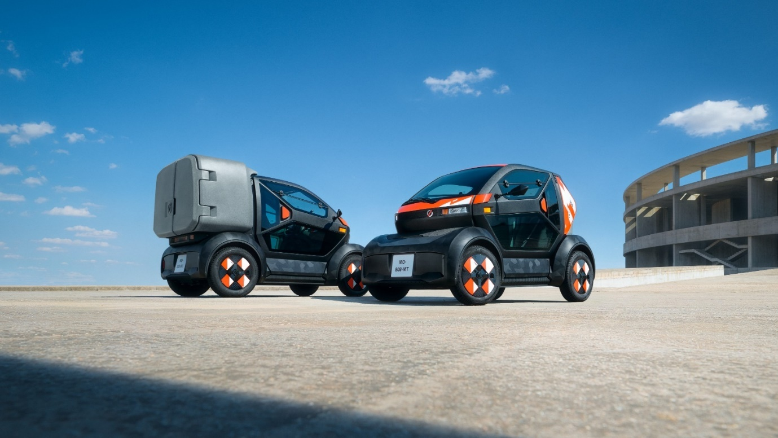

Als reactie op de dagelijkse uitdagingen om mensen en goederen in en rond steden te verplaatsen, bevestigt Mobilize opnieuw zijn inzet voor eenvoudige, veilige en duurzame mobiliteitsoplossingen. Met de Duo – een micro-stadsauto met twee zitplaatsen – en de Bento – een micro-bedrijfswagen met een aanpasbare cargo box – presenteert Mobilize twee 100% elektrische voertuigen die specifiek zijn ontwikkeld voor stedelijke omgevingen en die ook mobiliteitsoplossingen kunnen bieden in regio’s met beperkt openbaar vervoer.

De Duo en Bento zijn gericht op zowel particuliere als zakelijke klanten. De Duo is een tweezitter die, afhankelijk van de versie, met of zonder B-rijbewijs mag worden bestuurd. De Bento is een micro-bedrijfswagen waarvoor altijd een B-rijbewijs nodig is. In plaats van een passagiersstoel heeft de Bento een cargo box met een inhoud van 649 liter voor het vervoeren van bijvoorbeeld kleine apparatuur en goederen.

Met een lengte van respectievelijk 2,43 en 2,54 meter zijn de Duo en Bento uiterst compact en gemakkelijk te manoeuvreren en parkeren. Samen met hun centrale bestuurderspositie en geoptimaliseerde vering bieden ze een unieke rijervaring. Tevens worden beide modellen standaard geleverd met een bestuurdersairbag, wat een primeur is in het segment van de zogeheten quadricycle.

De 100% elektrische Duo biedt een actieradius tot 161 kilometer, terwijl de accu van de Bento goed is voor een rijbereik tot 149 kilometer. Beide modellen breken met de klassieke kenmerken van autodesign. Met hun grote glazen oppervlakken en vleugeldeuren hebben ze veel weg van een futuristische ruimtecapsule. In lijn met hun ecologisch verantwoorde ontwerp bestaan de Duo en Bento voor ruim 40% uit gerecyclede materialen en zijn ze voor 95% recyclebaar.

De Duo en Bento zijn ook volledig connected. Ze zijn beide verbonden met de MyDuo-app waarmee tot zes digitale sleutels kunnen worden gegenereerd – een primeur voor Renault Group waar Mobilize deel van uitmaakt.

De definitieve productieversies van de Duo en Bento debuteren op de Autoshow van Parijs (14 t/m 20 oktober 2024). Beide modellen zijn in Nederland vanaf begin 2025 te bestellen en onderhouden bij geselecteerde dealers binnen het Renault-netwerk.

Gianluca De Ficchy, CEO of Mobilize: “Responding to the challenges of mobility in and around cities, Duo and Bento reflect the vision of Mobilize: to bring retail and business customers mobility solutions that are safer, simpler, more eco-friendly and closely aligned with the major issues facing cities today.”

INHOUD

- MOBILITEIT OPNIEUW UITGEVONDEN
- VOERTUIGEN ONTWORPEN VOOR IEDEREEN
- IN HET OOG SPRINGEND DESIGN
- GEÏNTEGREERDE CONNECTIVITEIT: EENVOUDIGE, INTUÏTIEVE TOEGANG TOT DIENSTEN
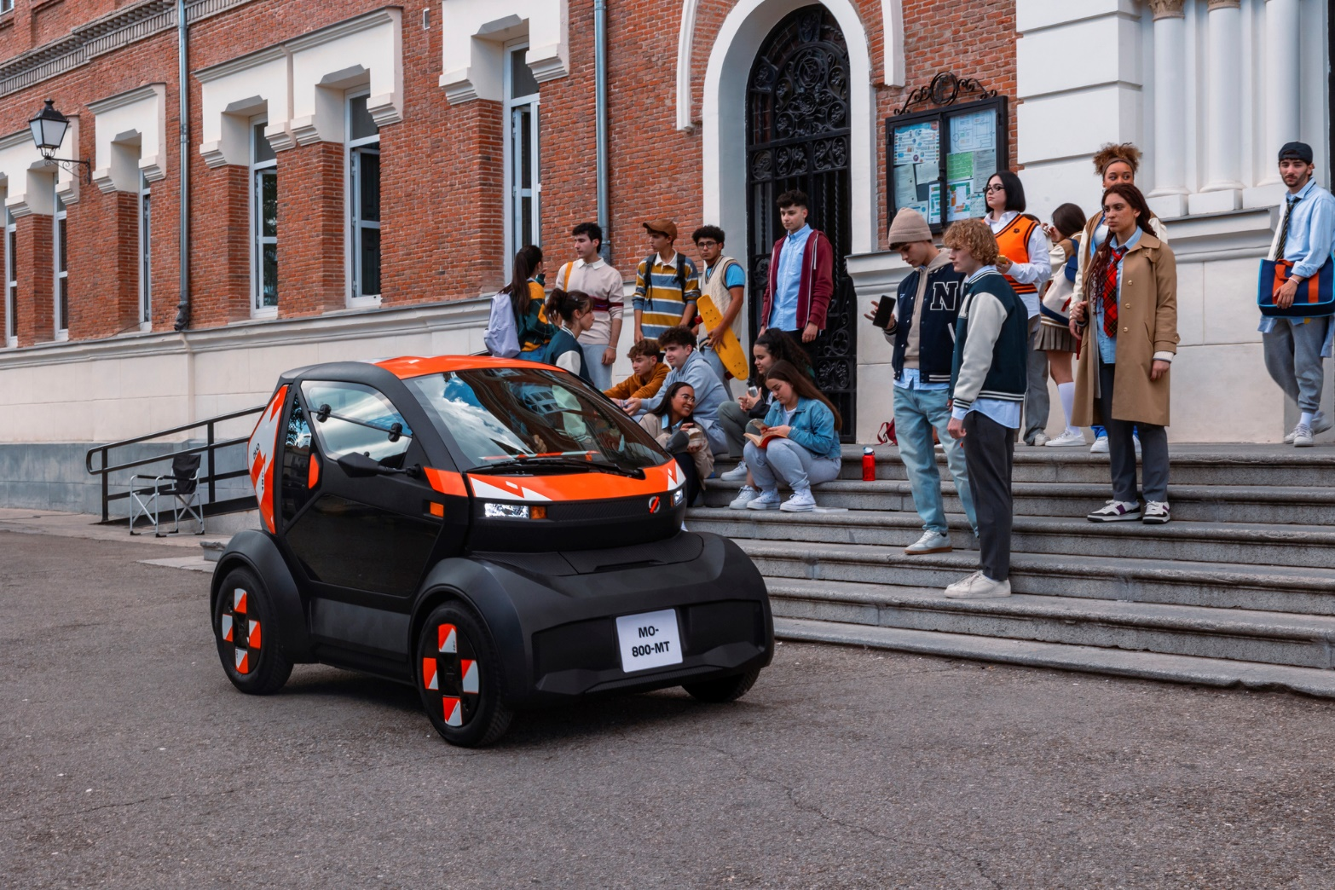
- STANDAARDUITRUSTING EN OPTIES
- MOBILITEIT OPNIEUW UITGEVONDEN

Matthieu Tenenbaum, COO of Mobilize: “Duo and Bento embody a bold and futuristic vision of urban mobility, with a design that transcends traditional automotive codes. Designed with more than 40% recycled materials, these vehicles are part of an eco-friendly approach. Like a smartphone, they are simple, smart, and connected. Tailored for the city, they stand out for their safety, exceptional agility, and low footprint.”

De Duo is een compacte quadricycle met een opvallend en aanpasbaar design en een zeer compact formaat. Het is ook plezierig om met het model te rijden, zelfs in de versie waarvoor geen B-rijbewijs vereist is. Behalve het gevoel van vrijheid en plezier dat vaak wordt geassocieerd met tweewielers, biedt de Duo het comfort van een gesloten cabine. Dat is mede te danken aan airconditioning, de verwarmbare bestuurdersstoel en verwarmbare voorruit. Voor een meer ontspannen rit kunnen bestuurders hun favoriete muziek streamen vanaf hun telefoon via Bluetooth-connectiviteit. Het dashboard is uitgerust met een USB-C-poort en een telefoonhouder.

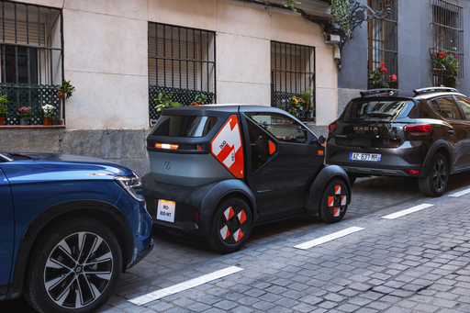
GEOPTIMALISEERD VOOR DE STAD
De Duo is ontworpen als micro-stadsauto en laat zich niet hinderen door enige beperkingen. Met een lengte van 2,43 meter en een breedte van 1,30 meter heeft het voertuig de helft van de voetafdruk van een conventionele stadsauto, waardoor hij minder ruimte inneemt en overal gemakkelijk is te parkeren. Dat bespaart ook nog eens extra tijd. Het zeer compacte formaat is mede te danken aan de twee zitplaatsen die achter elkaar zijn geplaatst. Waar toegestaan, kunnen zelfs drie Duo's naast elkaar worden geparkeerd in een standaard parkeerplaats. Met een draaicirkel van slechts 6,80 meter is de Duo ook nog eens uitzonderlijk wendbaar.

EEN LEVENDIGE RIJERVARING
De Duo wordt aangedreven door een technologisch hoogstaande 48V elektromotor die afkomstig is uit de mild hybrid-aandrijflijn van de Renault Austral. De motor levert krachtige prestaties, waardoor de Duo zich vlot en gemakkelijk door de stadsjungle laat besturen.

ACTIERADIUS EN OPLADEN
De NMC-batterij met een bruikbare capaciteit van 10,3 kWh komt overeen met een enkele module in het batterijpakket van de Renault 5 E-Tech electric. De batterij is goed voor een rijbereik tot 161 kilometer volgens de WMTC-norm voor homologatie van quadricycles (149 km voor de Bento). Hiermee halen de meeste gebruikers zelfs in de koude wintermaanden een rijbereik van ruim 100 kilometer. Daarnaast recupereert de Duo energie wanneer het pedaal wordt losgelaten, wat het energieverbruik beperkt.

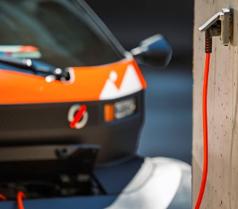
Voor het opladen heeft de Duo aan de voorzijde een standaardstekker voor huishoudelijke aansluitingen*. Een Type 2-laadkabel die geschikt is voor publieke en private laadpunten is optioneel. De Duo laadt in een uur circa 25 kilometer aan rijbereik via een huishoudelijke stopcontact. Opladen van 20-80%, oftewel ongeveer 120 kilometer, duurt 3 uur en 50 minuten via een huishoudelijk stopcontact en 3 uur en 25 minuten via een Type 2-stekker.

* Afhankelijk van de markt.

Benjamin Manceau, Product Leader, Mobilize Duo & Bento: “For young apprentices or students far from public transportation, Duo is a true tool of independence. Its generous range and the need for fewer charges mean that students can enjoy their journeys without worrying about running out of power.”

MILIEUVRIENDELIJK
De Duo maakt deel uit van een duurzame aanpak. Het is een elektrisch voertuig zonder CO2-uitstoot¹. Ook bij de materiaalkeuze is ingezet op maximale milieuvriendelijkheid. Materialen uit de circulaire economie maken meer dan 40% van het voertuiggewicht uit: dit is twee keer zoveel als bij conventionele elektrische voertuigen. Bij de productie van onderdelen en componenten voor de Duo komen 66% minder broeikasgassen vrij dan bij de productie van een elektrische auto uit het A-segment.

De belangrijkste carrosseriedelen, zoals de bumpers, spatborden en wielkasten, bevatten 60% gerecycleerde polymeren. De helft hiervan zijn kunststoffen afkomstig van afgedankte voertuigen, gerecycled in een gesloten kringloop in samenwerking met The Future Is NEUTRAL – een dochteronderneming van Renault Group die zich richt op de circulaire economie in de auto-industrie. Aan het einde van zijn levensduur is de Duo voor minstens 95% recyclebaar².

De inzet voor een milieuvriendelijkere aanpak strekt zich uit tot het assemblageproces in de fabriek in Tanger, die ISO 14001-gecertificeerd is. Tanger implementeert een plan voor verregaande CO2-reductie waarbij 90% van de energiebehoefte wordt gedekt door hernieuwbare bronnen.

¹ exclusief slijtageonderdelen, in overeenstemming met de homologatiecyclus (WMTC).
² berekend op basis van Richtlijn 2005/64 EG.

MINDER ONDERDELEN
Er zijn aanzienlijke inspanningen geleverd om het aantal benodigde onderdelen voor de Duo te beperken, om zo de productiekosten en reparatiekosten tijdens de levensduur te verlagen. De voor- en achterbumper zijn identiek, net als de dorpels die zowel links als rechts kunnen worden gemonteerd. Bovendien heeft de Duo één type knipperlicht, ongeacht de positie op het voertuig. In totaal gebruikt de Duo vijf keer minder onderdelen dan een conventionele auto, wat ook het voorraadbeheer voor aftersales vereenvoudigt.

VEILIGHEIDSVOORZIENINGEN
De Duo combineert het rijplezier van een tweewieler met de wendbaarheid van een quadricycle. Tegelijkertijd biedt hij veiligheidsvoorzieningen die normaal alleen in conventionele auto’s te vinden zijn. De Duo is de enige quadricycle die wordt geleverd met een airbag. De veiligheidsgordels zijn aan de voorkant voorzien van een krachtbegrenzer. Daarnaast is ook Fireman Access aanwezig. Dit is een exclusief systeem van Renault Group dat te vinden is op alle elektrische voertuigen van het concern. Dit systeem bespaart brandweerlieden kostbare tijd bij een ongeval.

UITSTEKEND COMFORT
Bij de ontwikkeling van de Duo kreeg comfort de hoogste prioriteit. Een belangrijk uitgangspunt daarbij is het klimaatcomfort in de cabine met behulp van een verwarmbare bestuurdersstoel en voorruit voor in de winter, evenals handmatige airconditioning om de cabine te koelen in de zomer.

Wat betreft de wielophanging, maken de grote spoorbreedte een geoptimaliseerde positionering van de schokdempers mogelijk. Dat zorgt voor uitzonderlijk rijcomfort, vooral bij de lage frequenties die worden veroorzaakt door drempels, die overal in moderne steden te vinden zijn.

Benoit Abadie, VP, Engineering Projects, Mobilize: “With its responsive electric powertrain and central driving position, Duo promises a unique driving experience. I have no doubt at all about its appeal; I can see drivers of conventional cars being won over by its robust design and comfort, while two-wheeler enthusiasts will go for its agility and safe, enclosed cabin.”

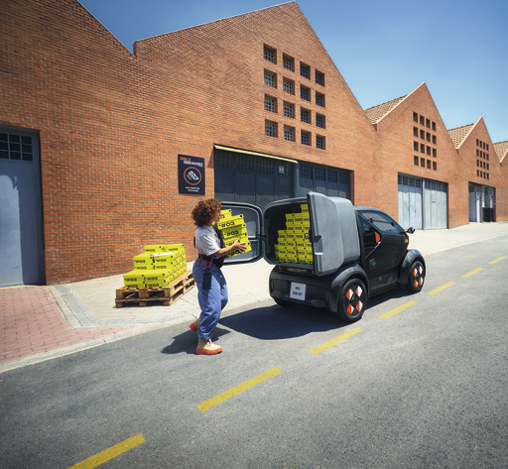
BENTO MET EEN GROTE CARGO BOX
De Bento biedt een aanpasbare cargo box met een inhoud van 649 liter, wat gelijk staat aan de bagageruimte van twee stadsauto’s. Met een bruikbaar volume en opbergruimte van bijna 1 m³ is de Bento ideaal voor het leveren van diensten in en rond steden, terwijl hij voldoet aan de steeds strengere eisen op het gebied van milieuprestaties en verkeersdrukte. De laadruimte is flexibel aan te passen aan allerlei denkbare indelingen en uiteenlopende zakelijke behoeften: reparaties, onderhoud, persoonlijke diensten of leveringen op aanvraag.

- VOERTUIGEN ONTWORPEN VOOR IEDEREEN

Mobilize heeft zich ten doel gesteld mobiliteit opnieuw uit te vinden met elektrische voertuigen die een unieke benadering hebben. Het aanbod is eenvoudig maar ontworpen om te voldoen aan de behoeften en verwachtingen van zowel particuliere als zakelijke gebruikers. De Duo en Bento worden standaard geleverd met een bestuurdersairbag en comfortfuncties zoals keyless entry, een telefoonhouder, een USB-C-poort en een verwarmbare voorruit.

PARTICULIERE KLANTEN
- Duo 45 Neo: het ideale voertuig voor jonge gebruikers zonder B-rijbewijs
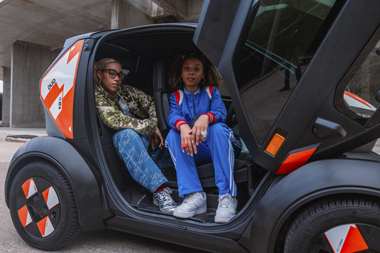
De Duo 45 Neo is een betrouwbare oplossing voor jonge gebruikers zonder
B-rijbewijs. Deze versie mag bestuurd worden door iedereen vanaf 16 jaar met een AM-rijbewijs (bromfiets).

De Duo 45 Neo heeft een begrensde topsnelheid van 45 km/u, een airbag en een veiligheidsgordel voor de bestuurder met spankrachtbegrenzer. De Duo 45 Neo is ook een ideale mobiliteitsoplossing in regio’s waar openbaar vervoer en/of gedeelde mobiliteitsdiensten schaars of geheel afwezig zijn, zoals vaak het geval is in landelijke gebieden.

- Duo 80 Evo: in het oog springend design en een uitstekende rijervaring
De Duo 80 Evo heeft een topsnelheid van 80 km/u en een actieradius tot 160 kilometer. Deze versie is ontworpen voor gebruikers met een B-rijbewijs die op zoek zijn naar een compact, comfortabel en origineel voertuig, eventueel voor woon- werkverkeer of als tweede voertuig in het gezin. Het ontwerp van de Duo 80 Evo zal iedereen aanspreken die iets opvallends zoekt. Het model biedt ook een unieke rijervaring dankzij de centrale bestuurderspositie. De cabine is ontworpen voor comfort en standaard voorzien van een Bluetooth-kit en hoogwaardige bekleding.

ZAKELIJKE GEBRUIKERS
- Duo 80 Pro: gedeelde mobiliteit eenvoudig gemaakt voor zakelijke gebruikers
De Duo 80 Pro is ideaal voor bedrijven en exploitanten van gedeelde mobiliteit. Dankzij de aanpasbare opties en ingebouwde connectiviteit is het model eenvoudig te integreren in wagenparkbeheersystemen. Mobilize biedt daarnaast een reeks functies, waaronder Smart Sharing, Geofencing en Battery Charge Inhibition. Met zijn compacte formaat (2,43 meter lang) en robuuste materialen is de Duo 80 Pro gebouwd voor de stad en bestand tegen de intensieve slijtage van het stadsleven. Tegelijkertijd doet hij geen concessies op het gebied van comfort en veiligheid voor werknemers van bedrijven en deelauto-aanbieders.

- Bento 80: de micro-bedrijfswagen voor de stad
De Bento 80 is ontworpen voor lokale dienstverleners en zelfstandigen. Hij wordt geleverd met een gesloten, aanpasbare cargo box met een inhoud van 649 liter en een totaal bruikbaar volume en opbergruimte van bijna 1 m³. Daarmee is de Bento ideaal voor klussen waarbij kleine apparatuur of andere goederen moeten worden vervoerd. Met een compact formaat (2,54 meter lang), ultieme wendbaarheid en lokaal emissievrije aandrijving heeft de Bento toegang tot alle stadscentra. Tegelijkertijd is een rijbereik tot 149 kilometer ruim voldoende voor de dagelijkse werkzaamheden. Met zijn unieke design en aanpasbare functies is de Bento 80 een origineel rijdend reclame-object voor zakelijke gebruikers die zich willen onderscheiden van de massa.

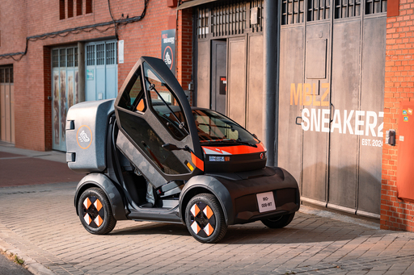
- IN HET OOG SPRINGEND DESIGN

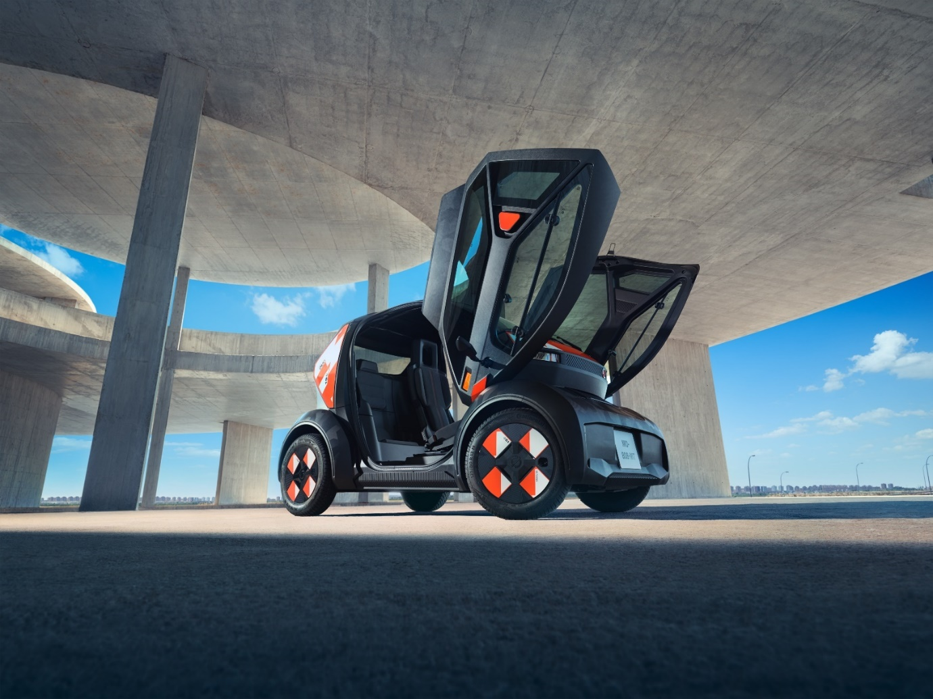

DRIE BELANGRIJKE DESIGNELEMENTEN
Eenvoudig, robuust en technologisch hoogstaand zijn de sleutelwoorden die het ontwerp van de Duo en Bento het beste beschrijven. Eenvoudig, omdat het voertuig gemakkelijk te besturen is. Robuust vanwege de duurzaamheid in veeleisende stedelijke omgevingen. En technologisch hoogstaand vanwege de ingebouwde connectiviteit en het futuristische ontwerp dat verder reikt dan de autowereld.

VLEUGELDEUREN
De vleugeldeuren maken niet alleen een visueel krachtig statement, maar bieden ook voordelen in stedelijke omgevingen. Door de verticale opening kunnen de bestuurder en passagier gemakkelijk uitstappen, zonder het gevaar van een openzwaaiende portier voor andere weggebruikers, zoals fietsers, motorrijders of voetgangers. En omdat de bestuurder en passagier achter elkaar zitten, kunnen ze zowel aan de linker- als rechterkant uitstappen. Deze veelzijdigheid in gebruik is een van de belangrijke eigenschappen van de Duo.

Jean-Philippe Salar, Design Director, Mobilize: “We wanted a vehicle of unique looks, breaking with conventional automotive cues. Duo is robust, simple and tech-centred in design. With its futuristic lines and elytra doors, Duo looks like a space capsule on wheels. Inside the car, the boombox-inspired dashboard is also simple and robust. Duo and Bento deliver a mobile experience that is both memorable and fun.”

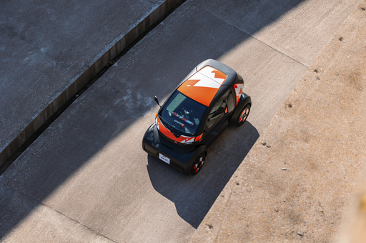
ONGESPOTEN DELEN EN STICKERS
In lijn met de eenvoudige benadering is de carrosserie ongespoten, maar biedt het model toch een tweekleurig effect dankzij de combinatie van zwart kunststof en stickers. Op deze manier kunnen zakelijke klanten hun voertuigen aanpassen aan hun persoonlijke wensen of bedrijfsidentiteit. De ongespoten bumpers en dorpels zijn voorzien van een ‘Camo’-structuur (voor camouflage) afwerking. Ontworpen voor duurzaamheid en intensief gebruik, voornamelijk in stedelijke gebieden, verbergt deze gestructureerde afwerking de kleine beschadigingen die dagelijks kunnen voorkomen.

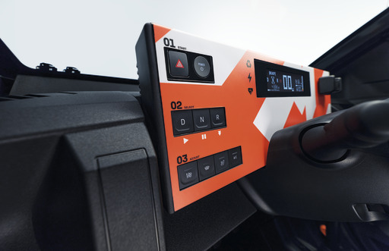
ROBUUST, FUNCTIONEEL EN VERRASSEND INTERIEUR
In perfecte harmonie met het exterieur heeft het unieke interieurontwerp een dashboard in de vorm van een ‘boombox’ – een mobiel audiosysteem dat geassocieerd wordt met de stedelijke muziek uit de jaren tachtig, zoals hip-hop. Het dashboard is voorzien van stickers die passen bij het exterieur van het voertuig. De bedieningselementen zijn bewust eenvoudig gehouden, zodat gebruikers het voertuig gemakkelijk kunnen besturen als onderdeel van een volledig intuïtieve ervaring. De scherm- en connectiviteitsfuncties worden verzorgd door de smartphone van de bestuurder, die via Bluetooth of een USB-C-aansluiting is verbonden.

Een transducer die tussen de ‘boombox’ en de voorruit is geïnstalleerd, verandert het passagierscompartiment in één luidspreker, waardoor het effect van surround geluid wordt geleverd zonder dat er meerdere speakers nodig zijn.

De twee achter elkaar geplaatste stoelen zijn bekleed met TEP-stof die eenvoudig kan worden schoongemaakt met een spons of zelfs een tuinslang. Er is een afvoerplug onder de pedalen aangebracht, zodat het water gemakkelijk kan weglopen. De vele opbergruimtes bieden een totale capaciteit van 219 liter, wat uitzonderlijk is gezien de beperkte grootte van de cabine.

Eric Diemert, Design Project Director, Mobilize: “While the elytra doors are a nod to legendary sports cars, the overall design approach distances itself from traditional automotive cues to create a window on the world. The exposed structure of the door brings to mind the dome of the ISS (International Space Station), offering an exceptional view of the outside world.”

- GEÏNTEGREERDE CONNECTIVITEIT: EENVOUDIGE, INTUÏTIEVE TOEGANG TOT DIENSTEN
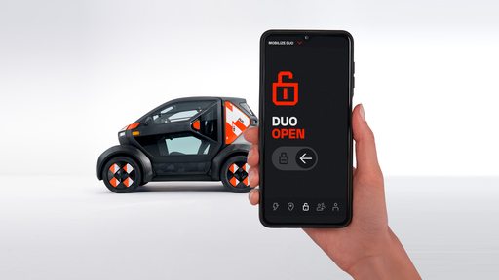
MYDUO-APP
De Duo biedt geïntegreerde connectiviteit dat niet alleen 100% nuttig is, maar ook is ontworpen voor eenvoudig gebruik en gemakkelijke bediening.
Onlosmakelijk verbonden met de telefoon van de bestuurder, zijn de diensten van Duo gegroepeerd in de MyDuo-app (compatibel met Android en iOS). De inzet van diensten begint zodra het voertuig wordt besteld, wat zorgt voor traceerbaarheid tot aan de levering.

Het proces gaat verder met de digitale sleutel die het gebruikersbadgesysteem vervangt, hoewel deze badge nog steeds wordt meegeleverd. De digitale sleutel werkt samen met een telefoon om het voertuig te vergrendelen en ontgrendelen. Deze sleutel kan in slechts een paar kliks worden gedeeld met maximaal zes andere gebruikers van de app. Het is een volledig beveiligd systeem voor het delen van de Duo met familie, vrienden of collega’s. De eigenaar houdt altijd de controle: zij kunnen de digitale sleutels activeren en deactiveren wanneer zij willen en een periode van beschikbaarheid instellen.

De app dupliceert de gegevens van het dashboard (‘boombox’) en biedt realtime informatie over het laadniveau en de resterende actieradius. Het voertuig kan worden geolokaliseerd en de app bevat tevens de gebruikershandleiding.

Pierre Houlès – Chief Technology Officer, Mobilize: “MyDuo sets new ground rules for family use with the app and digital key: Duo can be shared at the touch of a fingertip, meeting the needs of ultra-connected households. Several users can drive the car, one after the other, without managing a physical key. They can check the charge status of Duo and even see where the last user parked it.”

DIENSTEN VOOR ZAKELIJKE GEBRUIKERS
Voor zakelijke gebruikers, of het nu gaat om wagenparkbeheerders of zelfstandigen, maakt Mobilize gebruik van de ingebouwde connectiviteit van het voertuig om een aantal optimalisatiediensten te ontwikkelen. De Duo en Bento kunnen eenvoudig worden geïntegreerd in wagenparkbeheersystemen en gebruikmaken van de Fleet Management-tools die ook door Mobilize worden aangeboden.

- Smart Sharing is een dienst voor deelautobedrijven en wagenparkbeheerders. Het is een app waarmee gebruikers een voertuig kunnen reserveren, lokaliseren en een digitale sleutel kunnen ontvangen.
- Geofencing is een dienst die een geografisch gebied afbakent waarin een voertuig mag rijden. Als het voertuig buiten de grenzen komt, ontvangt de voertuigbeheerder een melding.
- Battery Charge Inhibition is een op afstand bedienbare tool waarmee de voertuigbeheerder kan voorkomen dat het voertuig wordt opgeladen, zodat het voertuig veilig kan worden geïmmobiliseerd in geval van verkeerd gebruik.

Benjamin Manceau, Product Leader, Mobilize Duo & Bento: “Duo and Bento are ready to be shared without any additional equipment. They have sufficient range for a day's work and can be customised as required. They meet the needs of companies wishing to optimise their vehicle fleet with no trade-off in the comfort and safety of their employees.”

- STANDAARDUITRUSTING EN OPTIES
De Duo en Bento zijn in Nederland vanaf begin 2025 te koop via geselecteerde dealers binnen het Renault-netwerk. Daarmee profiteren de modellen van de expertise van het Franse merk op het gebied van verkoop en aftersales. De prijzen van de Duo en Bento worden in de aanloop naar de marktintroductie bekendgemaakt.

 | Duo 45 Neo | Duo 80 Evo | Duo 80 Pro | Bento 80 Pro
Rijbewijs vereist | AM-rijbewijs | B-rijbewijs | B-rijbewijs | B-rijbewijs
Keyless entry | ✓ | ✓ | ✓ | ✓
Bestuurdersairbag | ✓ | ✓ | ✓ | ✓
Oranje dashboard | ✓ | ✓ | o | o
Bluetooth-connectiviteit | o | ✓ | o | o
USB-C-poort | ✓ | ✓ | ✓ | ✓
Telefoonhouder | ✓ | ✓ | ✓ | ✓
Verwarmbare bestuurdersstoel | o | ✓ | o | o
Verwarmbare voorruit | ✓ | ✓ | ✓ | ✓
Comfortstoelen met premium bekleding | ✓ | ✓ | o | o
Airconditioning | o | o | o | o
Parkeersensoren achter | o | o | o | o
Mode 3, Type 2-stekker | o | o | o | o
‘Iconic Orange’ kleurpakket | o | ✓ | o | o
kleurpakket (andere kleuren) | o | o | o | o

✔ standaard
o optioneel

SPECIFIEKE REGELGEVING
Qua wetgeving vallen de Duo en Bento in de categorie van quadricycles, tussen conventionele auto’s en tweewielers. Quadricycles (of quads) zijn onderverdeeld in twee subcategorieën: L6 (lichte quads) en L7 (zware quads). De Duo 45 Neo valt in de categorie L6. Deze versie heeft een topsnelheid van 45 km/u en mag in Nederland worden bestuurd vanaf 16 jaar met een AM-rijbewijs (bromfiets). De Duo en Bento 80 vallen in de categorie L7 vanwege hun topsnelheid van 80 km/u. Deze versies mogen alleen met een B-rijbewijs worden bestuurd.

Hoewel de regelgeving voor quadricycles minder streng is op het gebied van verplichte veiligheidseisen, heeft Mobilize er toch voor gekozen om de Duo en Bento standaard uit te rusten met een airbag. De WMTC-homologatievereisten voor quadricycles stellen ook een zeer laag gewichtslimiet, namelijk maximaal 425 kg (exclusief batterij) voor een L6 en maximaal 450 kg voor een L7.

Aangezien elk van de twee voertuigen onder verschillende regelgeving valt, zoals gespecificeerd in het registratiebewijs, is het verboden om een L6 om te bouwen naar een L7 door het motorvermogen en/of de topsnelheid te verhogen.
***
Over Mobilize
Mobilize, het merk van Renault Group dat zich toelegt op nieuwe mobiliteit, biedt een breed scala aan diensten rond de auto dankzij een geïntegreerd technologisch platform: financiering, verzekering, betalingen, wagenparkbeheer, energie, onderhoud en hergebruik. Mobilize is opgebouwd rond open ecosystemen en stimuleert een duurzame energietransitie, in lijn met het streven van Renault Group naar koolstofneutraliteit in Europa in 2040 en de ambitie om waarde te creëren uit de circulaire economie. Kijk voor meer informatie op mobilize.com of volg Mobilize op X, Instagram en LinkedIn.

